會議時間 | 民國104年11月24日星期一晚上8：20~9：00
會議地點 | H人文大樓某教室
單元名稱 | 第二次讀書會議紀錄：與幸福有約的第四、五個習慣
會議流程 | 每人針對閱讀內容提出問題→討論→小結→總結
主持 | 吳佩蓁
紀錄 | 李芷亭
彙整 | 王婷
出席人員 | 吳佩蓁、陳郁文、許正蓉、王婷、李芷亭、林詩倩
討論對話 | 問題1.關於家庭間彼此產生誤解？  討論對話：  詩倩：當父母誤解了一件事時，小孩常常是並無此意的。  郁文：書中有提到雙贏的觀點，損人利己，損己利人。我認為損己利人比較好，主動積極去了解他人，這樣可以知道停損點在哪裡。  正蓉：我認為要站在別人的角度去著想，要有同理心。  佩蓁：總覺得要雙方坐下來好好談其實是一件不太實際的事情，不太可能實現。以我在高中時期的經驗，父母比較威嚴的話就不太可行了。  詩倩：這又是東方和西方的差異了。  小結：  東西方差異使得要行使該方法顯得不切實際。  問題2. 當家中發生衝突時，家庭成員習慣用什麼方式處理？  討論對話：  正蓉：被媽媽說教後，我會跑到房間獨處。  佩蓁：爸媽根本不會聽我在講什麼，堅持己見。  郁文：以前父母比較會衝動處理，但現在轉為用溝通的方式。  詩倩：我小時候不會回嘴，到高中和大學時才會說出自己的看法。  王婷：我爸會制定協議貼在牆上，並要我們簽名，但內容幾乎都是單方面的父母要求，不過因為達成會有獎勵，我們意願就比較高了。  芷亭：我家以前爸媽是屬於打罵型，可能是因為新手爸媽，但到了一定年紀開始會用溝通的，爸爸還會寫下當下的心情來跟我們說，讓我們瞭解。  小結：  要徹底改變，首先必須由父母開始做起──權威教育的屏棄。  問題3. 因為誤解而發生衝突後，家庭成員的狀況？  討論對話：  王婷：我們會找兄弟姊妹抱怨來抒發情緒，但家中的冷戰時間最長不會超過半天。  佩蓁：我們會冷戰很久，然後才漸漸合好，變得比較可以理解雙方的想法。  芷亭：一開始就是缺乏溝通，沒有說清楚自身的情況，所以雙方才以自己的立場來想而已。但最好的解決方式，就是先講好自己的狀況，因此一定要試著表達出來才行。  小結：  發生爭吵並不會使家庭輕易破碎，畢竟在東方，家庭的觀念是相當被看重的，但若能更加善化家庭成員關係會更好。
總結 | 總結：  小孩最不喜歡爸媽擅自決定。為對方著想，站在別人的立場上思考是解決家庭紛爭的重要方法。

【圖片記錄】
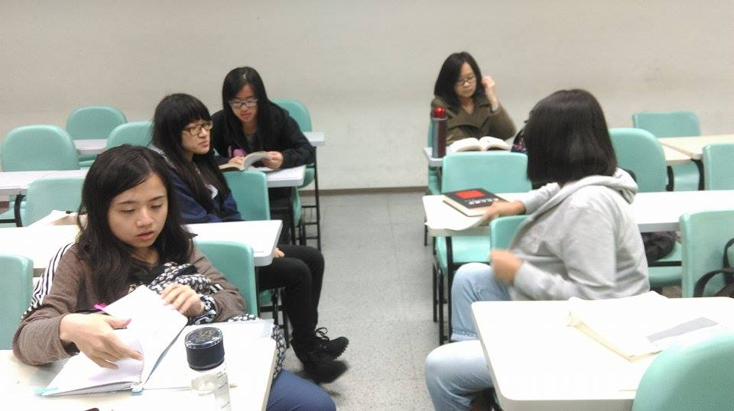
讀書會開始，嚴肅認真的大家↓

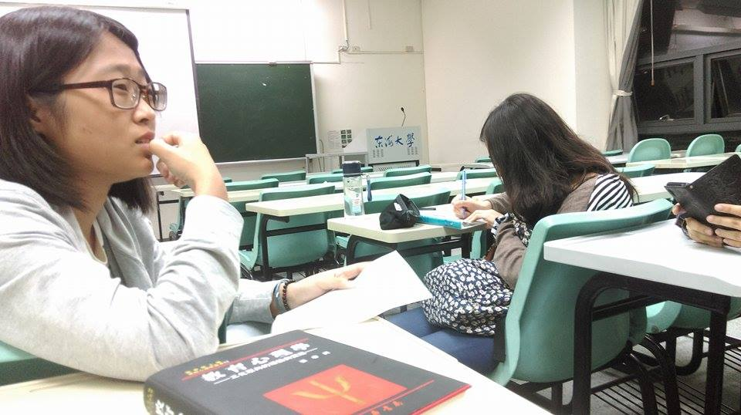
苦思的郁文
&
振筆疾書的芷亭
&
用手機查資料的正蓉
←
←
←

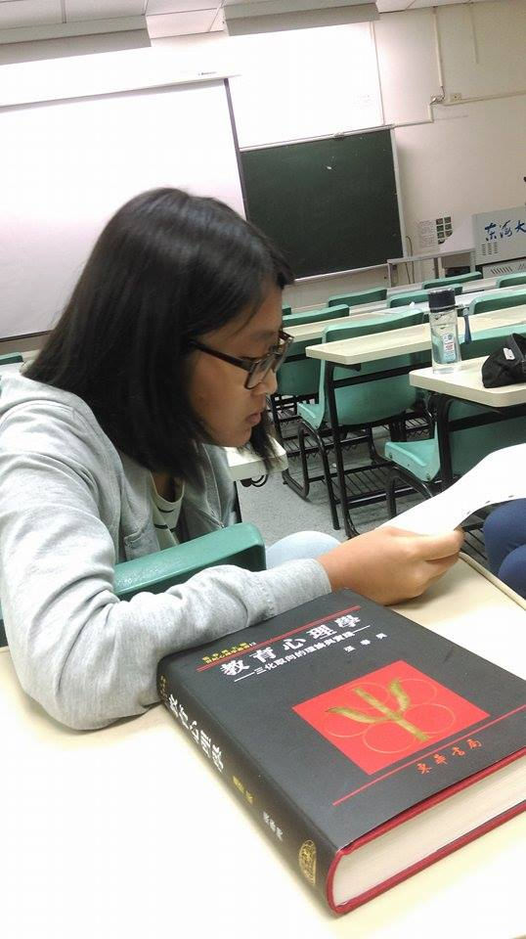
這張角度超好，看看那精美的教育心理學和郁文自己歸納出的重點手稿
←
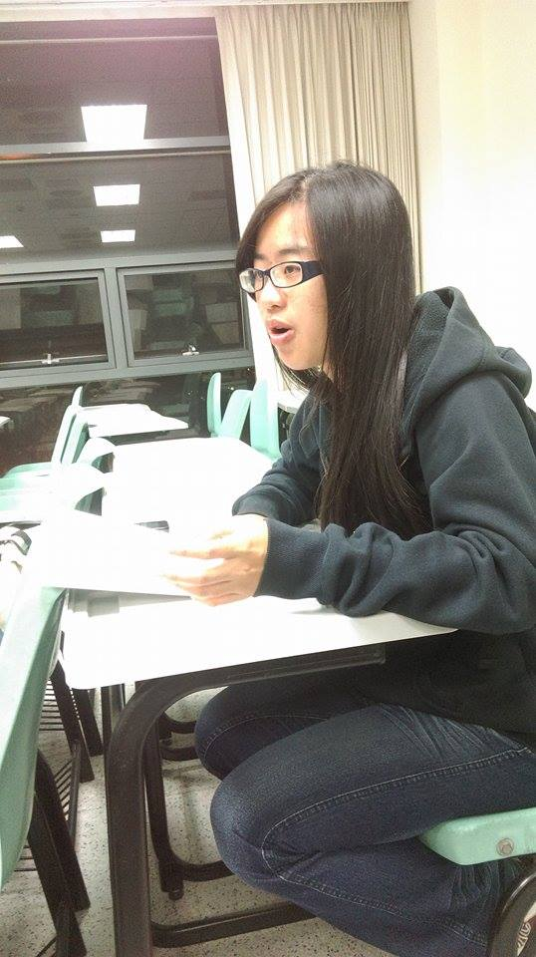

詩倩想到什麼好點子了嗎？→

氣氛熱絡的討論著↓
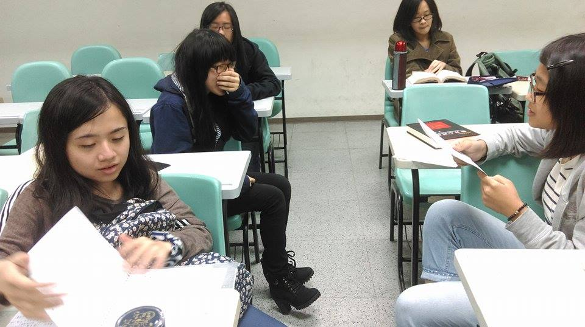
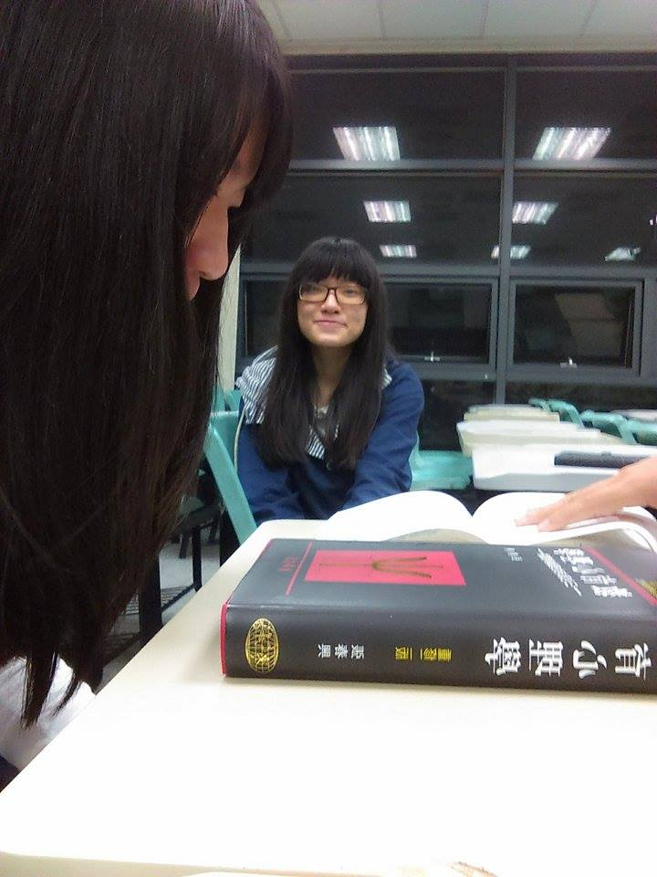

正蓉的可愛微笑入鏡！
佩蓁的神秘側臉！
←
←
←

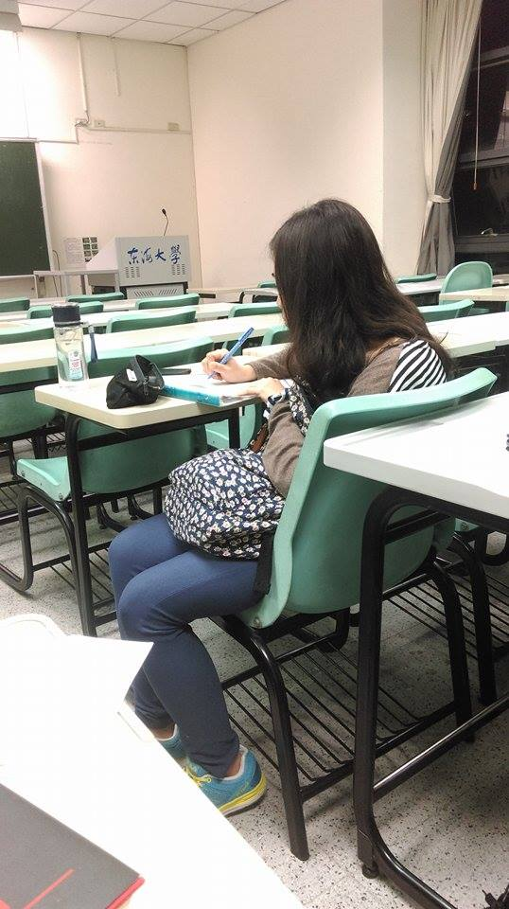

記錄大概是大家中
最辛苦的吧！
盡職的芷亭 →

